***ТИТУЛЬНЫЙ ЛИСТ***

Лабораторная работа №1

**Изучение конфигурации компьютера и операционной системы**

*Примечание: в качестве исследуемого объекта используется виртуальная машина с установленной на ней ОС Windows 10

1. Имя компьютера присваивается каждому компьютеру во время установки ОС Windows. Это имя используется как удобная замена IP-адресу. Таким образом, в локальной сети для обращения к компьютеру можно использовать как IP-адрес ПК, так и его имя.

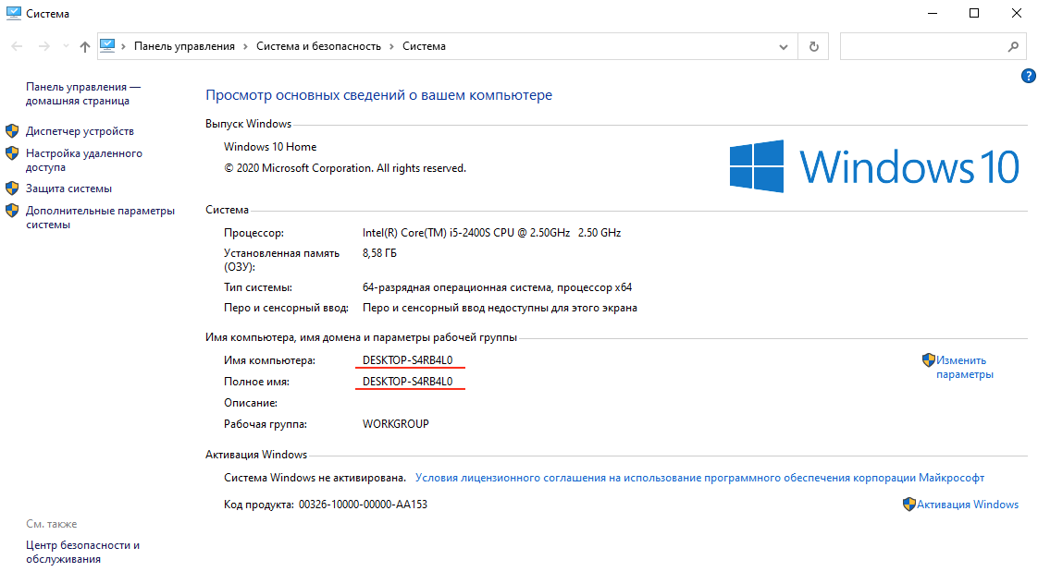

Рисунок 1. Имя компьютера

В данном случае Компьютер называется “DESKTOP-S4RB4L0”.

2. Параметры компьютера

Открыв сведения о системе, мы можем найти некоторые характеристики

компьютера (см. рис. 2).

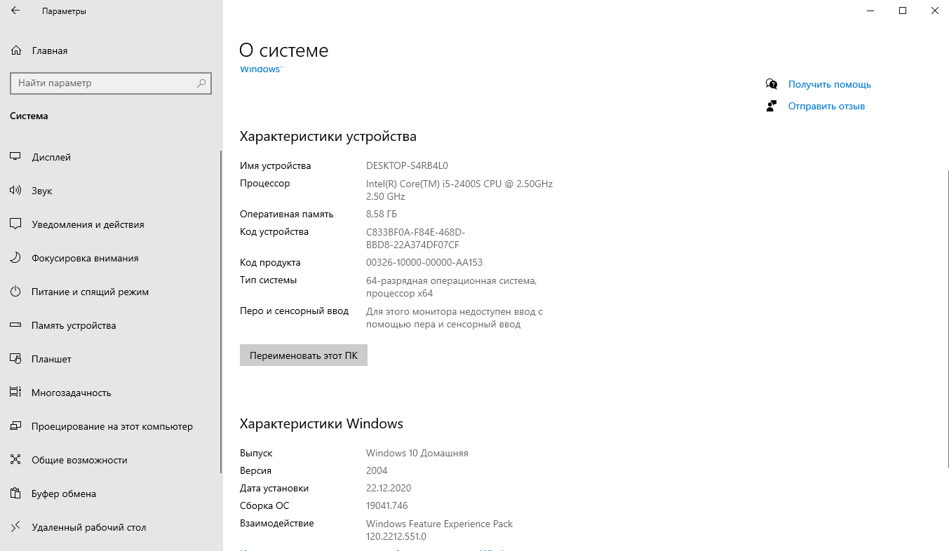

*Рисунок 2. Сведения о системе*

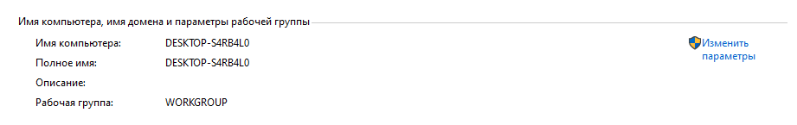

*Рисунок 3. Имя рабочей группы/домена*

2.1. Тип компютера: настольный

2.2. Тип процессора и частота: Intel® Core™i5-2400S CPU @ 2.50GHz

2.3. Размер оперативной памяти: 8.58 ГБ

2.4. Тип и разрядность операционной системы: 64-разрядная операционная

система, процессор x64

2.5. Имя рабочей группы: WORKGROUP (рис. 3)

3. Главное отличие домена от рабочей группы заключается в том, каким образом в сетевой инфраструктуре первого и второго типа реализуется управление ресурсами. Так, для домашних сетей, где не предполагается особенно интенсивного обмена данными, характерно использование рабочих групп. В корпоративных задействуются, как правило, домены. Взаимодействие компьютеров в масштабных сетях — таких как интернет — осуществляется практически всегда с использованием доменов.

4. Параметры жёсткого диска

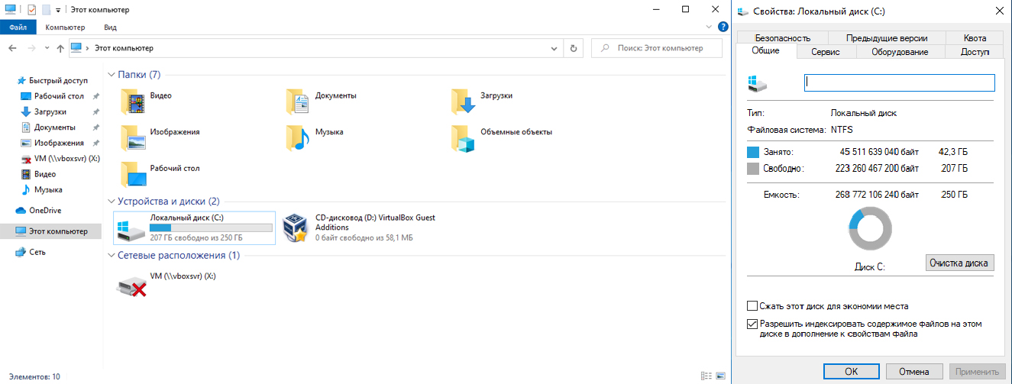

*Рисунок 4. Диски*

4.1. Размер жёсткого диска: 250 ГБ

4.2. Количество логических дисков на жёстком диске: 1 (Диск D:)

4.3. Величины занятого и свободного места на логических дисках: свободно – 0 байт, занято – 58,1 МБ.

4.4. Помимо жесткого и логического диска присутствует диск из вкладки “Сетевые расположения”.

5. Из рис. 1 видно, что установленная версия ОС относится к домашему типу издания (Home). Если ПК используется исключительно для «бытовых» нужд (серфинга в интернете, работы с документацией и т. д.), то «Домашняя» версия – подходящий

вариант.

6. Сетевые настройки ПК (рис.5)

Адрес IP: 10.0.2.15

IP-адрес – это уникальный числовой идентификатор устройства в компьютерной сети, работающий по протоколу TCP/IP.

Маска подсети: 255.255.255.0

Маска подсети – битовая маска для определения по IP-адресу адреса подсети и адреса узла (хоста, компьютера, устройства).

Шлюз по умолчанию: 10.0.2.2

Сетевым шлюзом является аппаратный маршрутизатор или программное обеспечение для сопряжения компьютерных сетей, использующих разные протоколы.

Адрес DNS-сервера: 192.168.1.1

Основное предназначение DNS-серверов – хранение информации о доменах и её предоставление по запросу пользователей, а также кэширование DNS-записей других серверов.

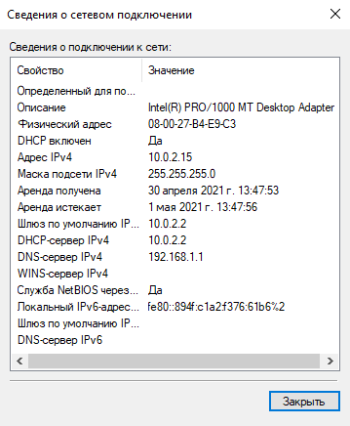

*Рисунок 5. Сведения о сетевом подключении*

7. Физическая структура сети

7.1. В качестве физического канала для выхода в интернет используется кабельное соединение.

7.2. Конфигурация домашнего роутера/маршрутизатора

Тип роутера: Ethernet

Производитель: Keenetic

Модель: City KN-1511

8. Проверка логина и пароля роутера

Указав в качестве входа в учётную запись веб-конфигуратора логин и пароль,

указанные на специальной наклейке роутера (рис. 6), было понятно, что используются другие данные, которые надёжно хранятся на электронном носителе.

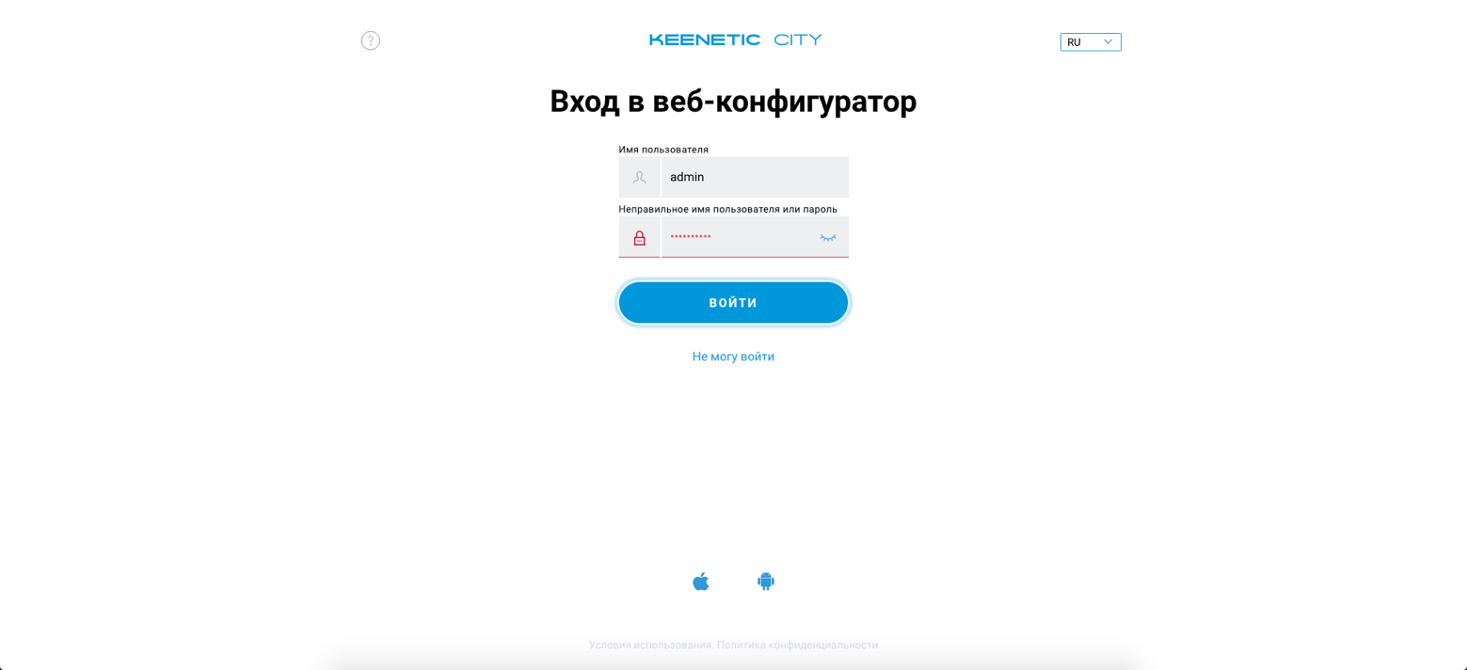

*Рисунок 6. Попытка входа в учётную запись*

9. Для доступа в интернет на мобильных устройствах дома используется WiFi.

10. Чтобы найти информацию о подключённой сети WiFi необходимо зайти на телефоне во вкладку с беспроводными сетями и нажать кнопку “Доп. информация”.

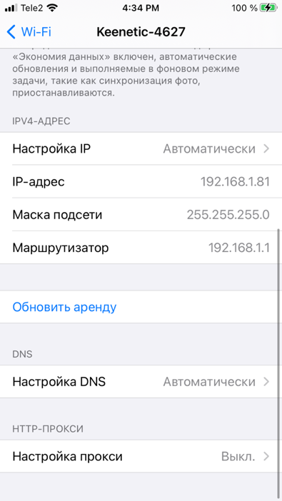

*Рисунок 7. Информация о подключённой сети WiFi*

Из рис. 7 можно найти следующую информацию:

IP-адрес: 192.168.1.81

Маска подсети: 255.255.255.0

Маршрутизатор: 192.168.1.1

Настройка DNS: Автоматически